Кафедра эпидемиологии была создана в 1966 году.
Руководство кафедрой и организация ее деятельности были возложены на доцента Веру Александровну Быкову.
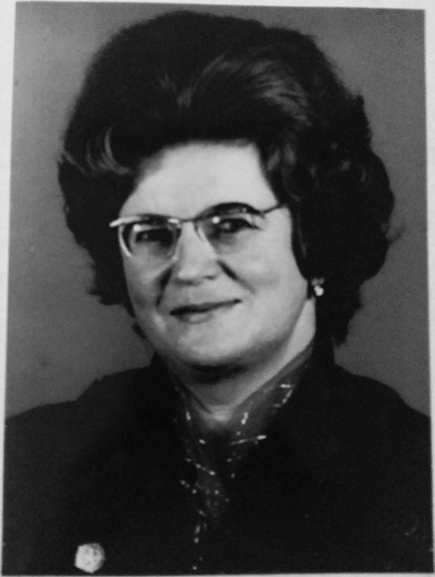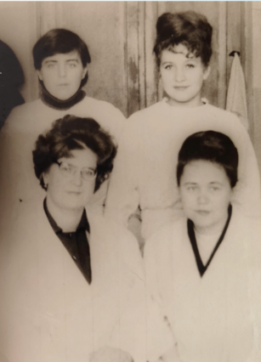

доцент В.А. Быкова В.А. Быкова, А.Б. Гайдукова
с лаборантами

Подготовка методических материалов, решение хозяйственных вопросов, чтение лекций и проведение практических занятий для студентов лечебного и санитарно-гигиенического факультетов – все это решалось силами заведующей кафедрой и ассистента Алевтины Борисовны Гайдуковой при помощи двух лаборантов. Затем коллектив кафедры пополнили Тамара Константиновна Коноплева, Тамара Ивановна Безуглова, Лидия Станиславовна Наумович, Василий Александрович Никулин.

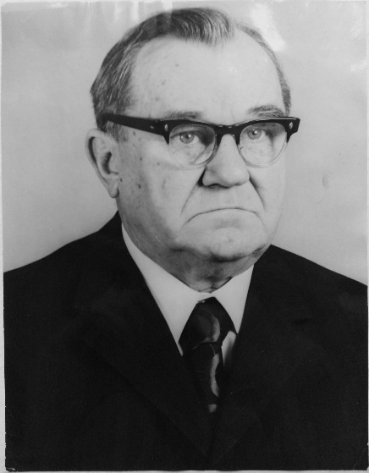
В 1967 году кафедру эпидемиологии возглавил профессор Борис Лукич Шура-Бура – выпускник Киевского медицинского института, участник Великой Отечественной войны, полковник медицинской службы, при-ехавший в Рязань из Ленинграда, где он служил в должности заместителя начальника кафедры военной эпидемиологии с дезинфек-цией Военно-медицинской академии им.С.М. Кирова.
Борис Лукич руководил кафедрой до 1974 года.
профессор
Б.Л. Шура-Бура

В первые годы существования кафедры ее коллектив активно занимался разработкой методических материалов для практических занятий со студентами и изданием учебных пособий.
На кафедре проводилась и научно-исследовательская работа. В шестидесятых и начале семидесятых годов научные исследования сотрудников кафедры были направлены в основном на рационализацию дезинфекционных и дезинсекционных работ, а также на изучение краевой эпидемиологии некоторых инфекционных заболеваний Рязанской области. В результате исследований для практического применения в качестве эффективного дезинфектанта был предложен электролизованный раствор хлористого натрия; выявлены особенности экологии синантропных мух, уточнено их эпидемиологическое значение и предложены меры борьбы; впервые в области были выявлены заболевания орнитозом и изучена их эпидемиология, показана роль сельскохозяйственных животных в распространении туберкулеза.

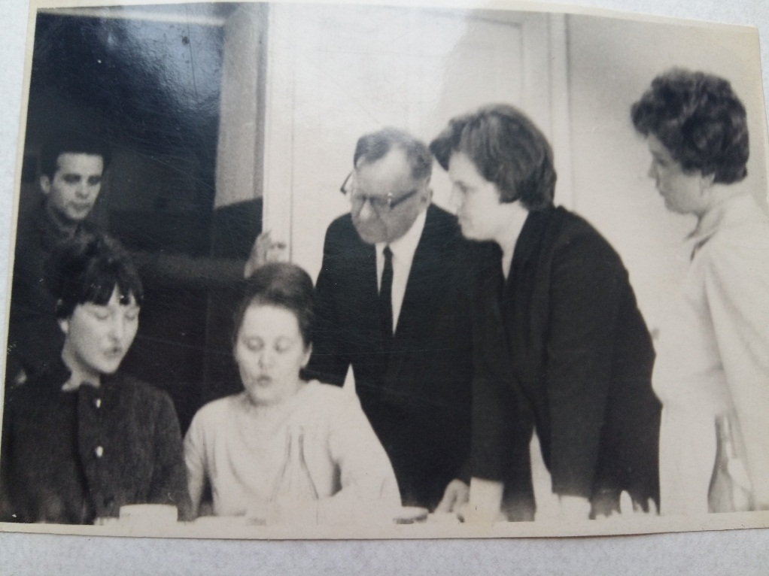

профессор Б.Л. Шура-Бура с сотрудниками

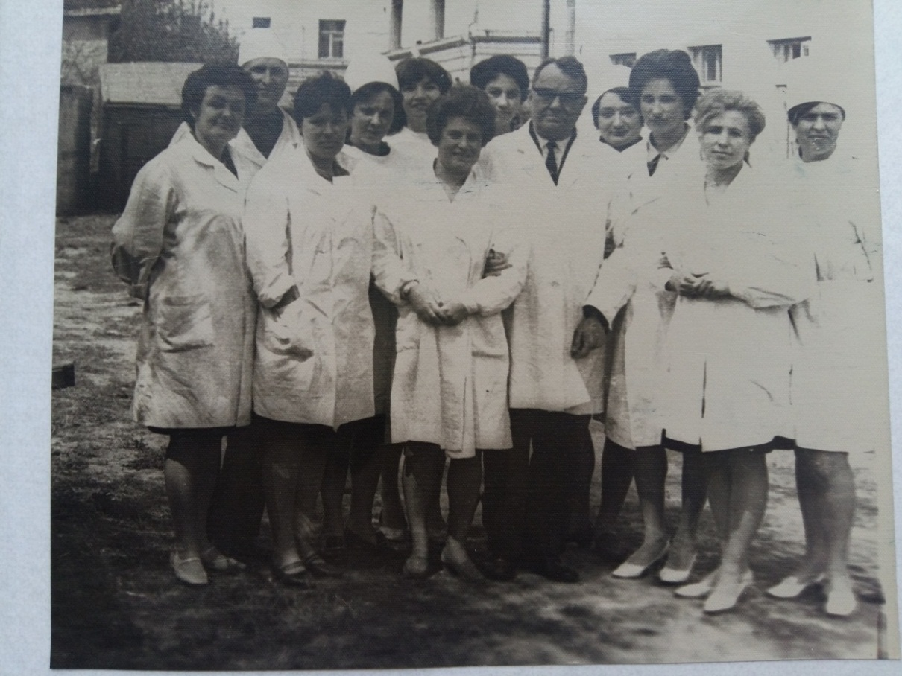

фото со студентами на память

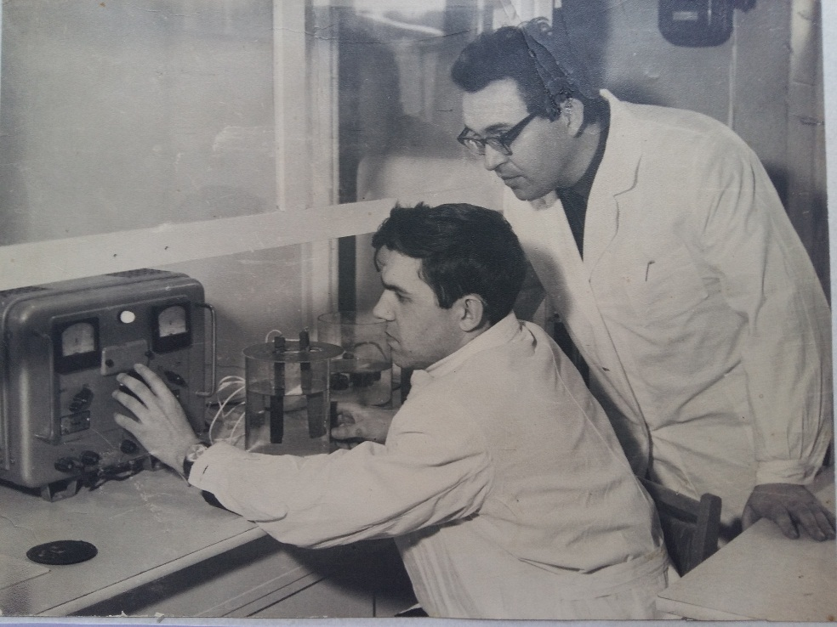

ассистент В.А. Никулин за научной работой
по экологии синантропных мух

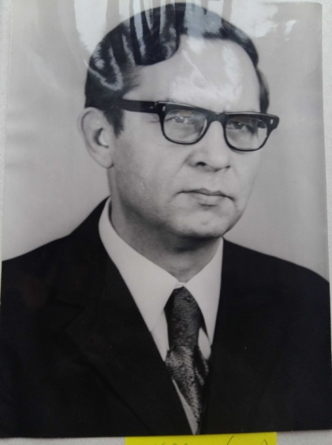
В 1974 г. заведование кафедрой принял профессор Борис Александрович Замотин, руководивший ею практически в течение 20 лет до 1993 г.
За этот период в коллектив кафедры влились новые молодые сотрудники: Вячеслав Иванович Власов, Виктор Николаевич Сметанин, Владимир Григорьевич Артемов, Жанна Вячеславовна Юшина, Николай Александрович Казберюк, Елена Леонидовна Сенькина.
профессор Б.А. Замотин

Обновленный коллектив кафедры, как и прежде, большое внимание уделяет учебно-методической работе. За неполные два десятилетия типографским способом издано более двух десятков методических материалов и пособий практически по всем основным разделам эпидемиологии. Некоторые из этих материалов находят практическое применение и получают широкое распространение в Центрах санэпиднадзора как Рязанской, так и других областей РСФСР, а также используются в учебном процессе в целом ряде медицинских вузов.
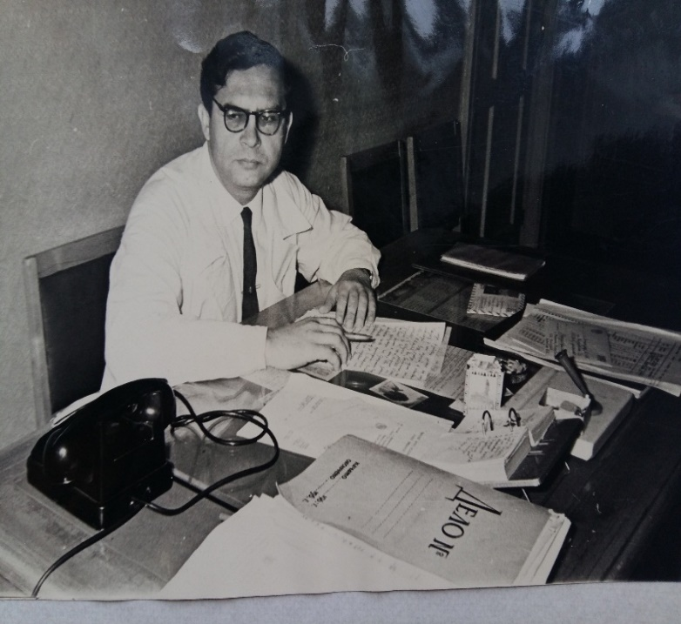
Научные исследования на кафедре в эти годы прово-дились в основном по проблемам кишечных инфекций, вирусных гепатитов и гнойно-септических заболеваний. В рамках проблемы кишечных инфекций на протяжении нескольких лет в центре внимания были вопросы эпи- демиологии шигеллезов.

профессор Б.А. Замотин готовится к лекции

Наиболее значимые из этих исследований позволили установить различия в периодических и сезонных колебаниях дизентерии
Зонне и Флекснера, создали возможность научного обоснования краткосрочного прогнозирования уровня заболеваемости и величины сезонного подъема дизентерии Зонне на основе действия
климато-метеорологических факторов. Указанная методика прогнозирования внедрена в работу органов санэпидслужбы Российской Федерации.

Результаты многолетнего изучения проблемы вирусных гепатитов в области дали возможность рекомендовать органам здравоохранения дополнительные дифференцированные мероприятия по профилактике и борьбе с указанными заболеваниями. Эти мероприятия обобщены и изложены в нескольких информационных письмах областного Центра санэпиднадзора и областного Управления здравоохранения.

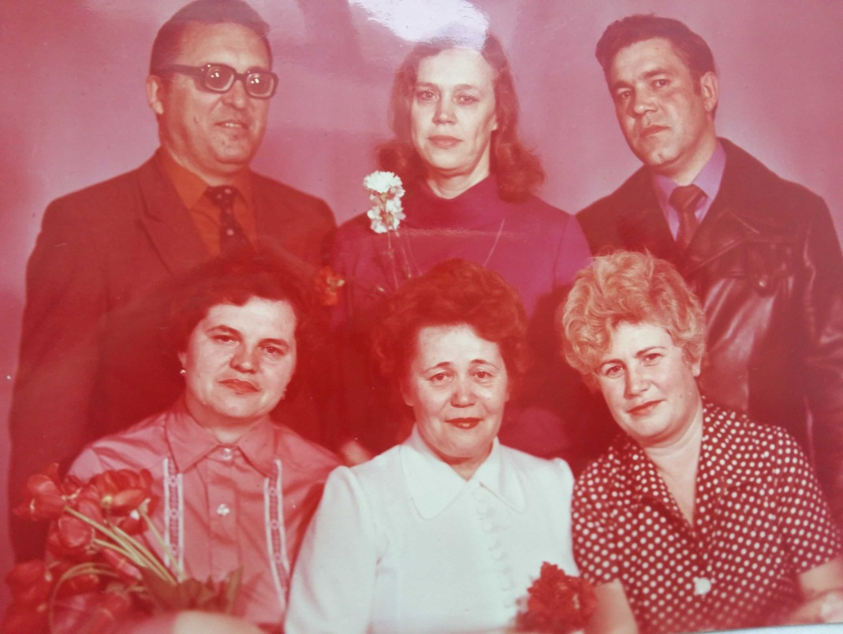

Г.П. Жданов, Л.С. Наумович, В.А. Никулин,
Т.И. Безуглова, А.Б. Гайдукова, Т.К. Коноплева, 80-е годы
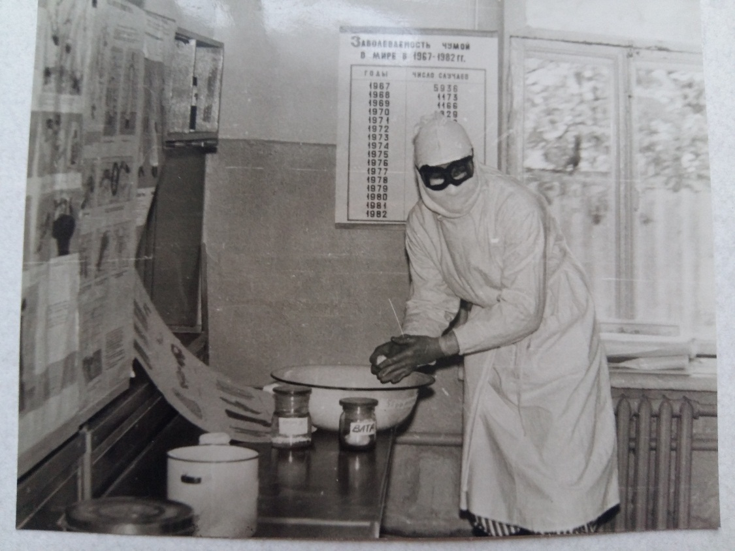

на практических занятиях

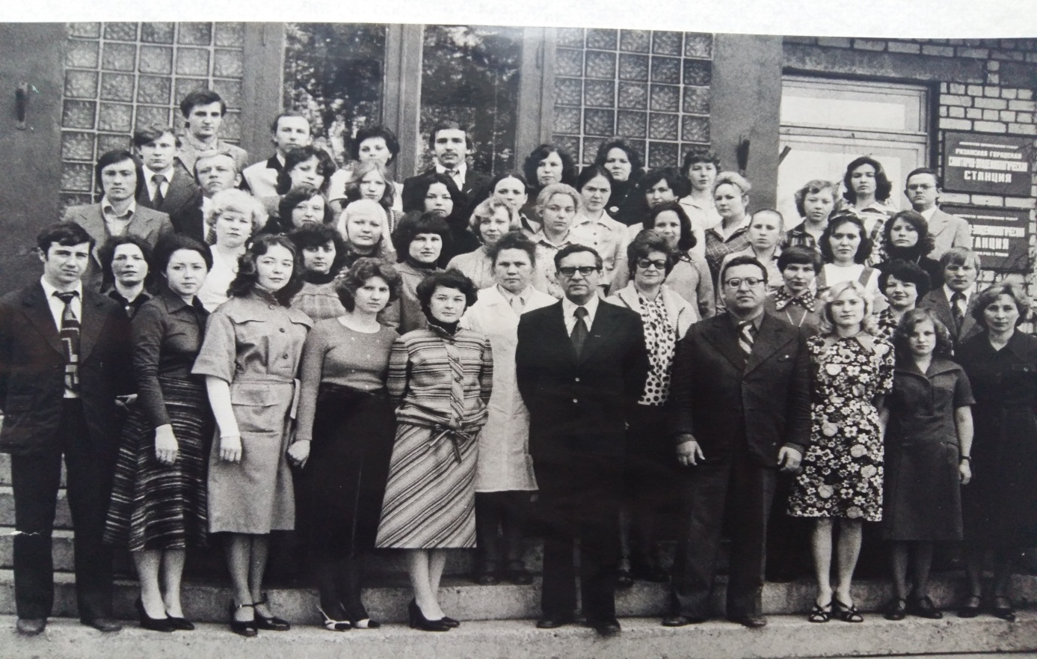

субординаторы кафедры эпидемиологии, 1979 г.

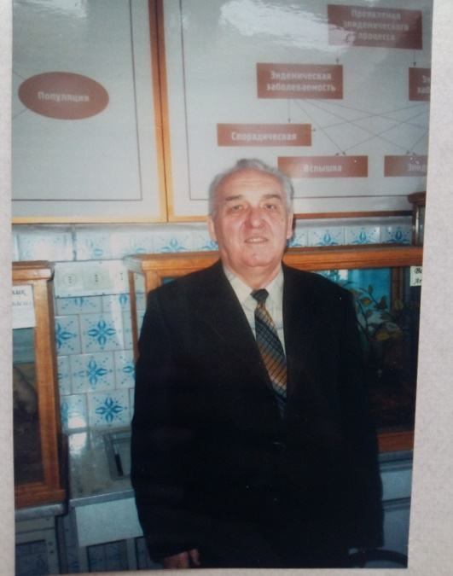
В 1993-2002 гг. работа по организации учебного процесса на кафедре была возложена на доцента Геннадия Петровича Жданова. При этом в течение еще 5 лет кафедра продолжала свою деятельность как самостоятельное подразделение, а в 1998 году в связи с сокращением численности студентов
медико-профилактического факультета была объединена в виде курса с кафедрой микробиологии под руководством профессора Игоря Владимировича Смирнова.
В конце девяностых – начале двухтысячных годов и в учебно-методической, и в научной работе сотрудников кафедры особое внимание занимают вопросы эпидемиологии вирусных гепатитов. При этом значительная часть научных работ выполняется в тесном сотрудничестве со специалистами практической санитарно-эпидемиологической служ- бы.
доцент Г.П. Жданов

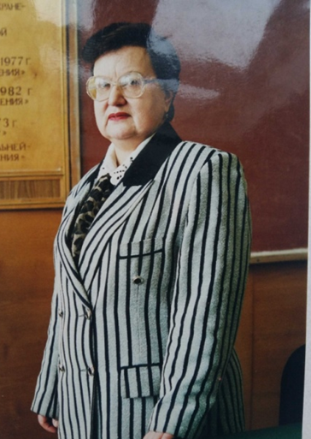
С 2002 по 2008 гг. курс эпидемиологии входил в состав кафедры гигиены и экологии ФДПО, которой руководила доцент Ольга Владимировна Дмитриева. В этот период работа преподавателей курса эпидемиологии направлена главным образом на методическое обеспечение преподавания методологии эпидемиологических исследований, в том числе, для иностранных студентов. Научные
исследования сотрудников курса касаются в
основном эпидемиологии кишечных инфекций.
доцент О.В. Дмитриева

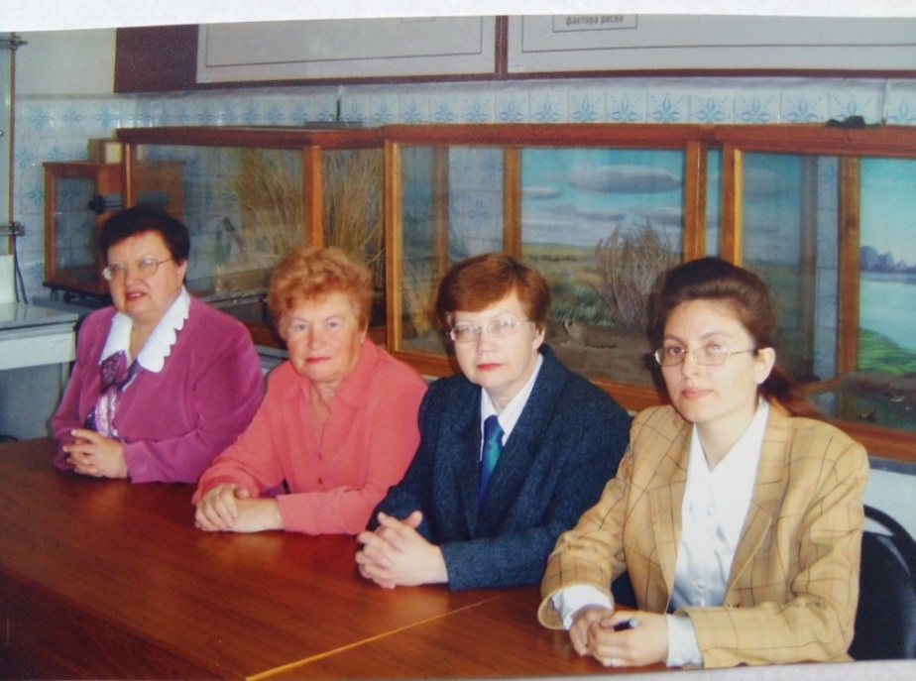
коллектив кафедры 2003 г.

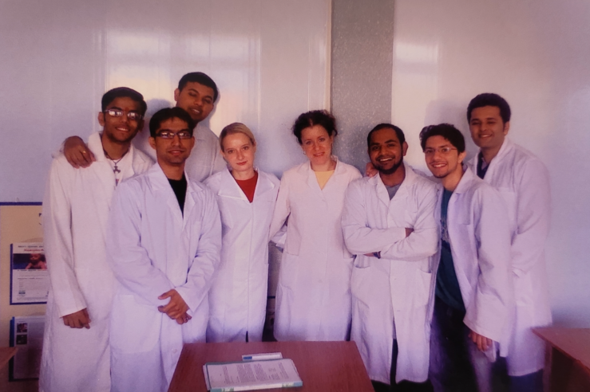

ассистент А.О. Абрамова с иностранными студентами

В 2008 году кафедра эпидемиологии была вновь воссоздана в качестве самостоятельного учебного подразделения под руководством д.м.н., доцента Татьяны Давыдовны Здольник.

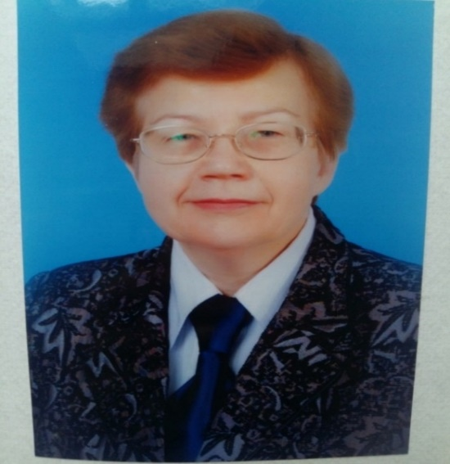
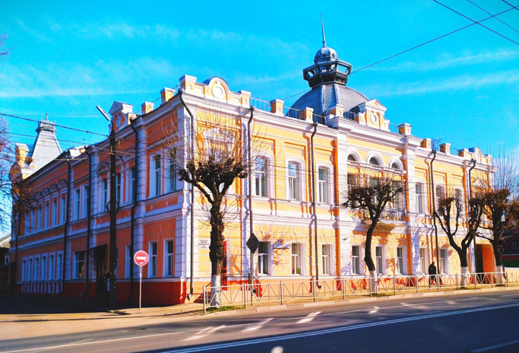
д.м.н., доцент
Т.Д. Здольник
микробиологический корпус
(ул. Ленина, 22)

В настоящее время кафедра эпидемиологии располагается в учебном корпусе по ул. Ленина, 22.
На кафедре работают заведующая кафедрой д.м.н., доцент Татьяна Давыдовна Здольник, профессор Михаил Дмитриевич Новак, доценты Виктор Николаевич Сметанин, Елена Леонидовна Сенькина, Ольга Николаевна Меньшова, ассистенты Анна Сергеевна Жданова, Алина Романовна Самсонова.
На условиях совместительства занятия со студентами проводят также специалисты медицинских организаций, органов и организаций Роспотребнадзора – Юлия Олеговна Милицина, Никита Дмитриевич Окунев, Анна Олеговна Абрамова, Светлана Андреевна Духопельникова.
На кафедре проходят обучение студенты медико-профилакти- ческого, лечебного, педиатрического, стоматологического факультетов, факультета СПО и бакалавриата, магистранты, врачи-орди-
наторы.

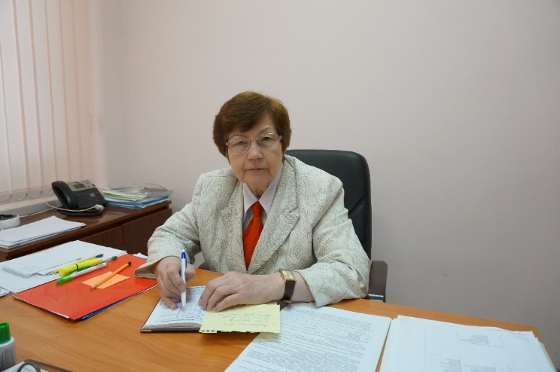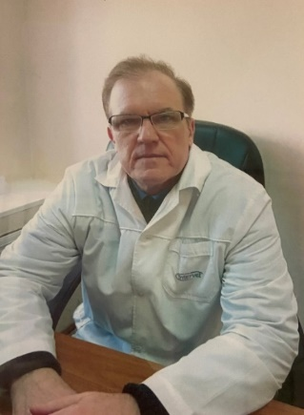
зав. кафедрой
д.м.н., доцент Т.Д. Здольник
профессор кафедры
д.б.н., профессор М.Д. Новак

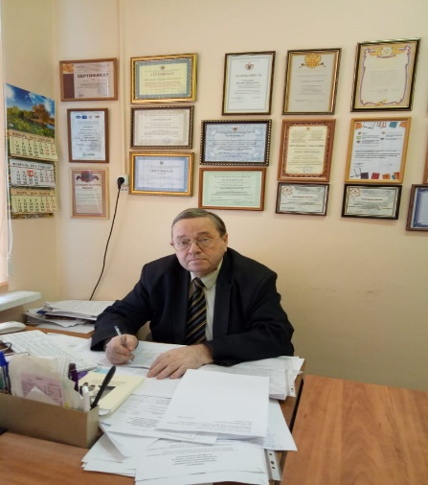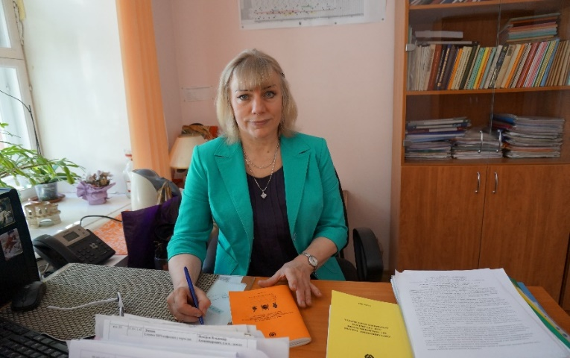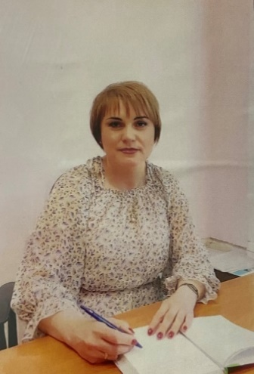
доцент, к.м.н., доцент В.Н. Сметанин
доцент, к.м.н.
Е.Л. Сенькина
доцент, к.м.н.
О.Н. Меньшова

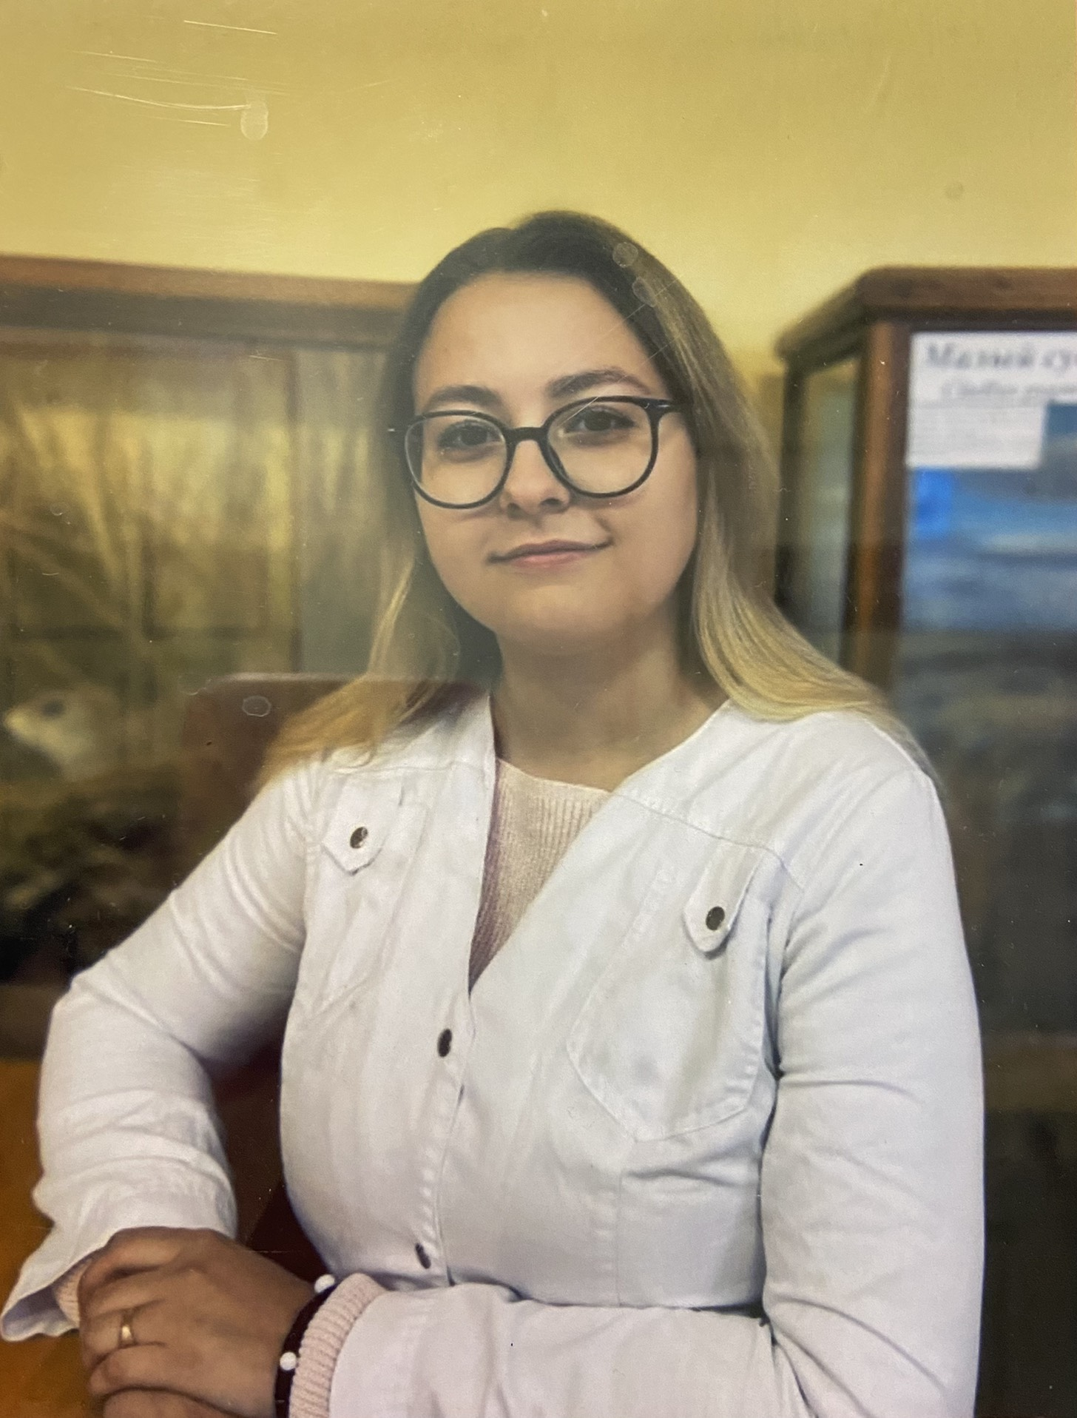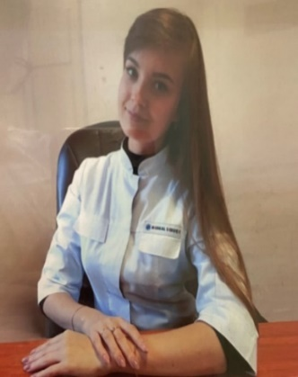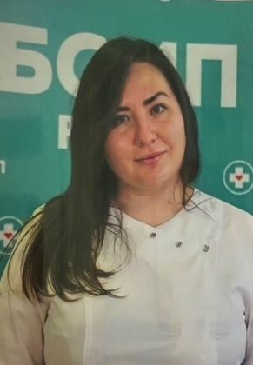
ассистент
А.С. Жданова
ассистент
А.Р. Самсонова
ассистент
Ю.О. Милицина

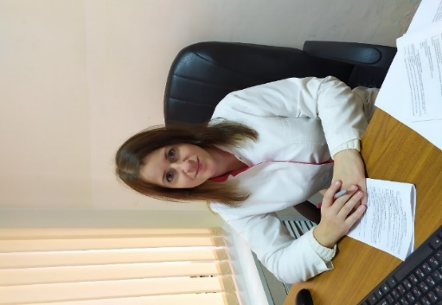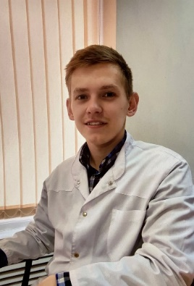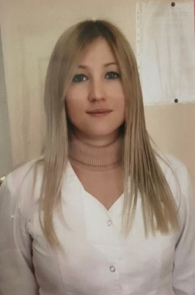
ассистент
А.О. Абрамова
ассистент
Н.Д. Окунев
ассистент
С.А. Духопельникова
Преподаваемые дисциплины – эпидемиология, госпитальная эпидемиология, медицинская паразитология, эпидемиология паразитарных болезней, эпидемиология зоонозных инфекций, эпидемиологический надзор, эпидемиолого-микробиологический мониторинг биологической безопасности объектов окружающей среды (совместно с кафедрой микробиологии).

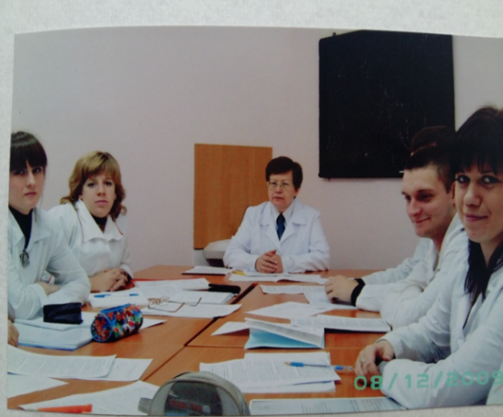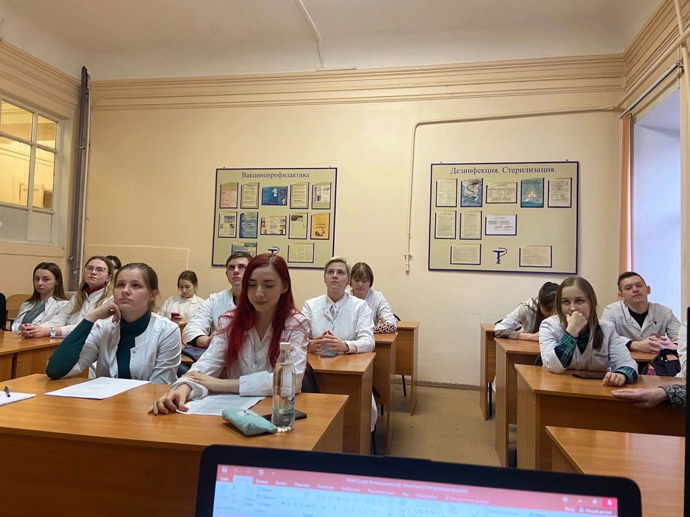

на практических занятиях

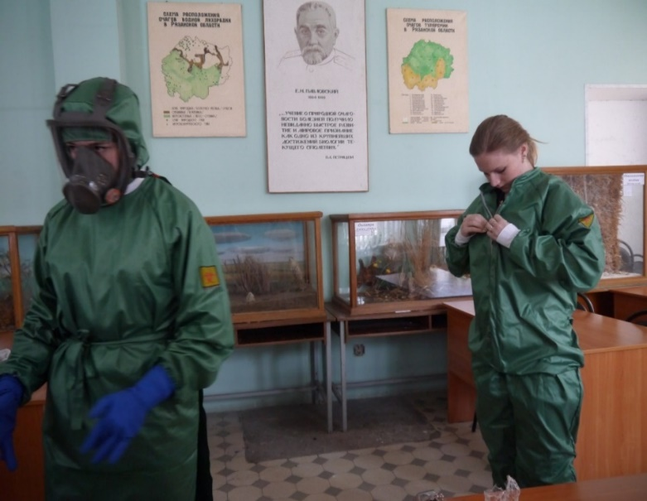
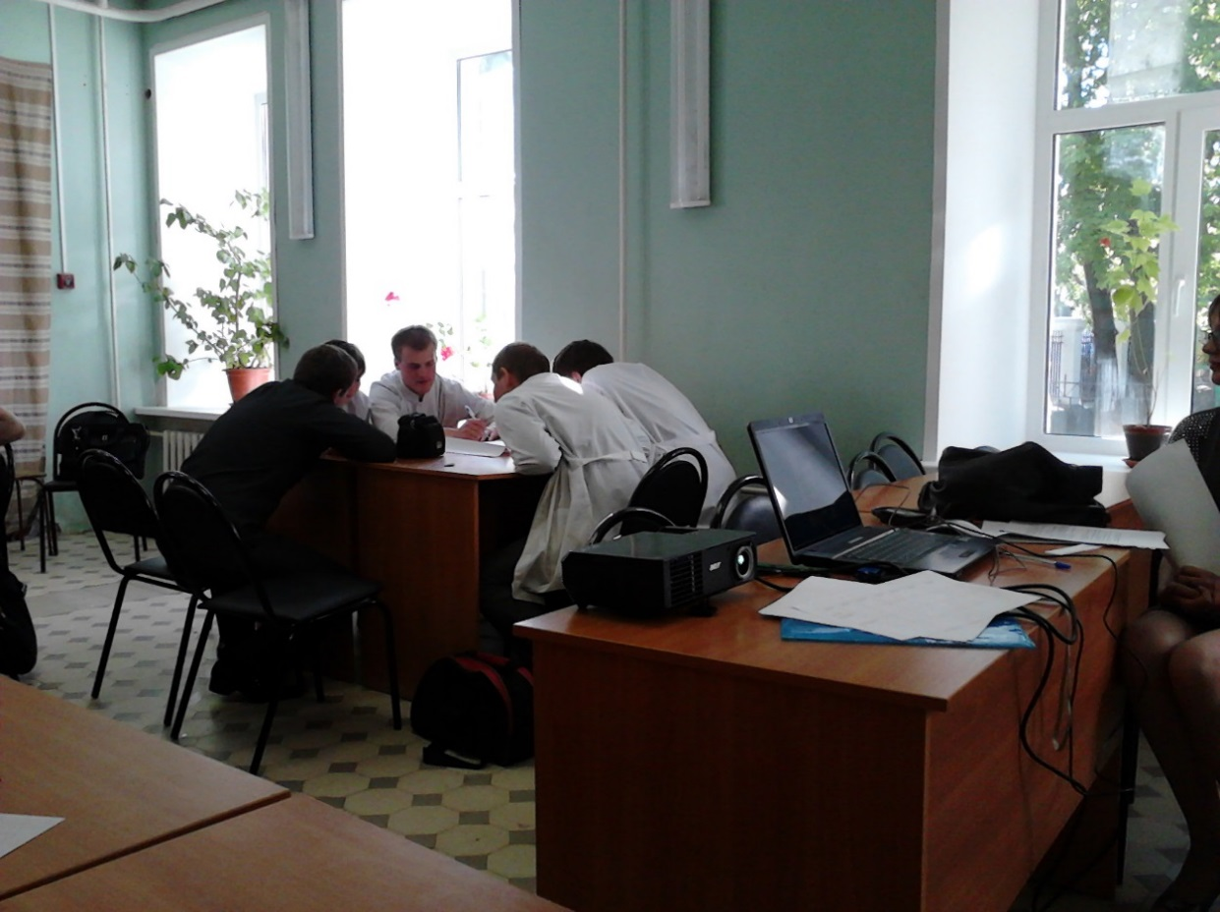

на занятии по эпидемиологии
особо опасных инфекций
мозговой штурм

Преподаватели кафедры большое внимание уделяют методической работе. За последние 10 лет для студентов и врачей-ординато- ров изданы 50 учебных пособий, в том числе, 5 – в центральных издательствах.

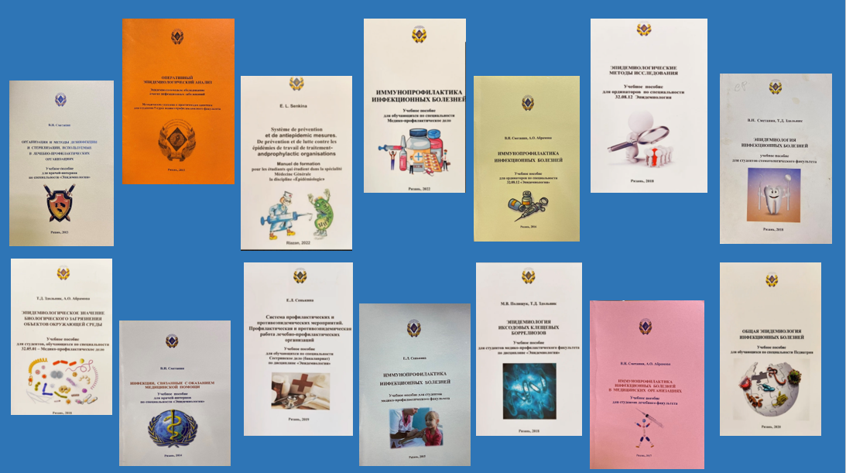

учебные пособия сотрудников кафедры

Основные направления научно-исследовательской работы кафедры:
- эпидемиология инфекций дыхательных путей,
- эпидемиология и профилактика природно-очаговых зооноз-
ных инфекций,
- эпидемиология инфекций, связанных с оказанием медицинской помощи
По результатам исследований за последние 10 лет опубликованы более 170 научных работ, в т. ч. 23 в международных и более 150 – в центральных изданиях, представлены 80 докладов на научных конференциях, в том числе 60 – на международном и республиканском уровнях, изданы методические рекомендации для врачей и населения.
Сотрудники кафедры принимали участие в работе X, XI, XII и XIII съездов Всероссийского научно-практического общества эпидемиологов, микробиологов и паразитологов; в организации и
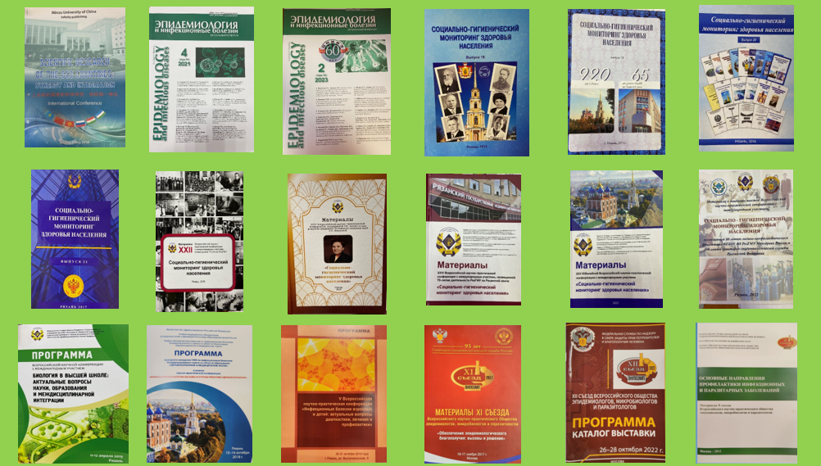

научная деятельность кафедры

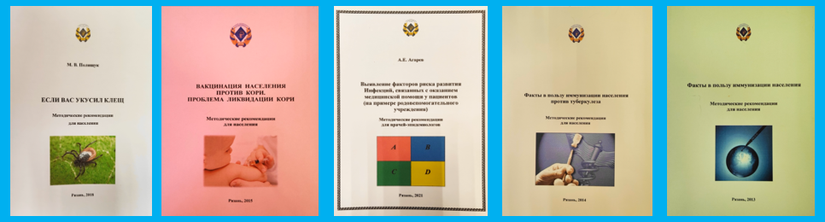

методические рекомендации для врачей и населения

проведении V и VI Всероссийской научно-практической конференции «Инфекционные болезни взрослых и детей: актуальные вопросы диагностики, лечения и профилактики»; в ежегодных конференциях «Социально-гигиенический мониторинг здоровья населения».

На кафедре активно работает студенческий научный кружок, в том числе проводятся совместные заседания с кафедрами биологии, микробиологии, инфекционных болезней, общей и специальной психологии. Итоги научной деятельности студентов нашли отражение в опубликованных 24 работах, в том числе 1 – в международных, 23 — в центральных изданиях.
Члены СНК неоднократно принимали участие в ежегодных конференциях «Молодежь против СПИДа и наркотиков», проводимых на базе Пермского государственного медицинского университета; в ежегодных всероссийских студенческих олимпиадах по эпидемиологии на базе Первого Московского государственного медицинского университета.
На кафедре ежегодно проводятся внутривузовские олимпиады для студентов как медико-профилактического, так и лечебного факультетов.

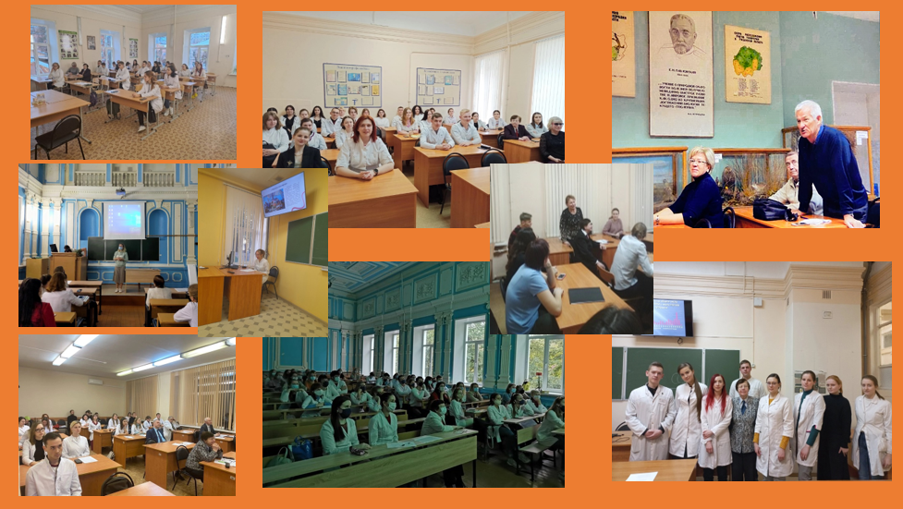

заседания научного студенческого кружка

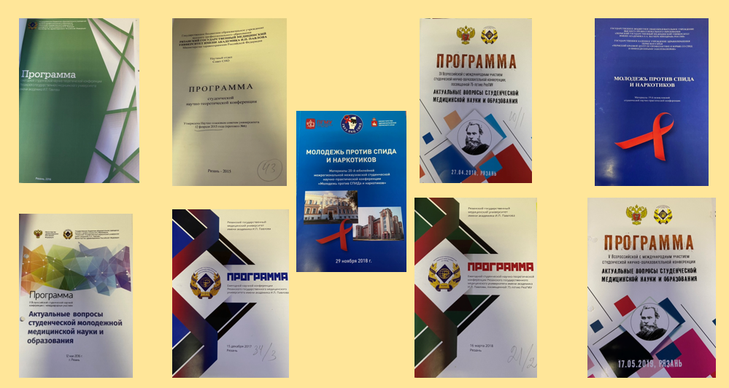

результаты научной работы студентов

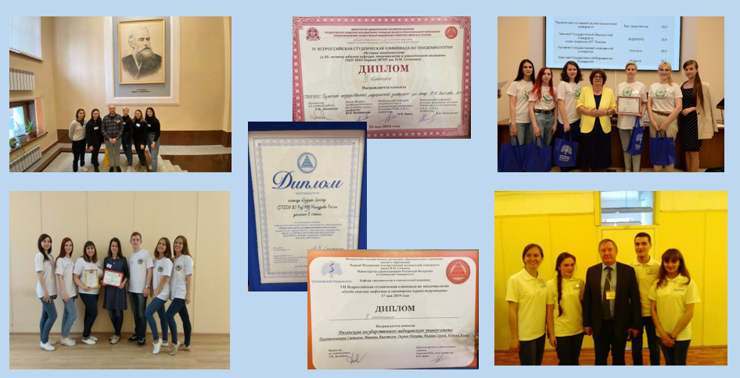

участие студентов во Всероссийских студенческих олимпиадах
по эпидемиологии

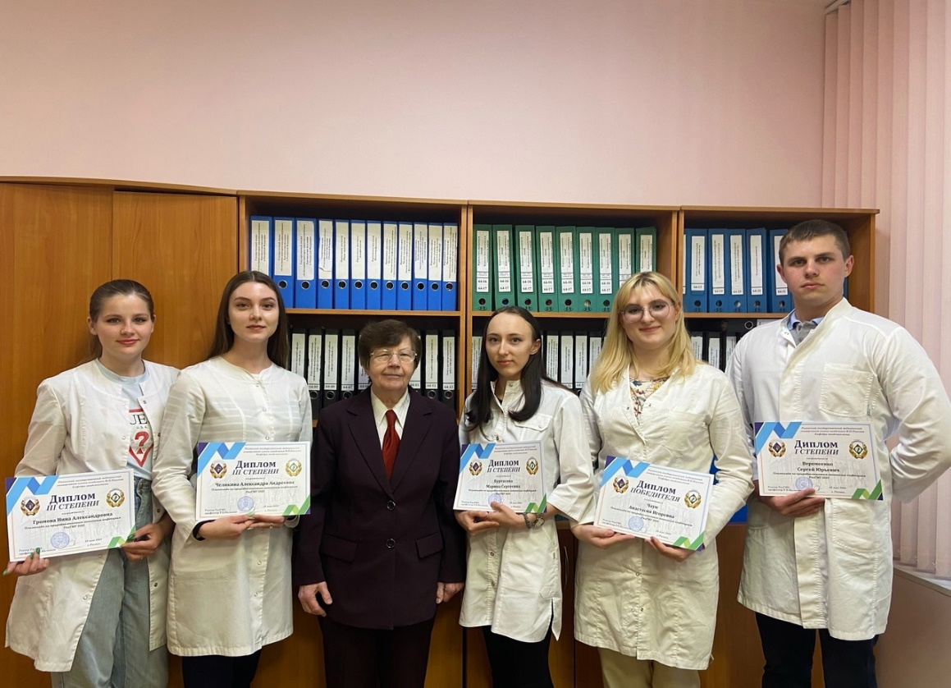

победители и призеры
внутривузовской олимпиады по эпидемиологии в 2023 г.

Перспективы своего развития кафедра связывает с дальнейшей активизацией работы со студентами, расширением баз производственной практики студентов по эпидемиологии, повышением качества учебно-методической и научной работы, сохранением, укреплением и расширением научных и деловых контактов с органами и организациями Федеральной службы по надзору в сфере защиты прав потребителей и благополучия человека и медицинскими организациями города Рязани и области, а также других территорий Центрального федерального округа России.

